**Физкультурный досуг *«Мы спортсмены»***

**в СТАРШЕЙ ГРУППЕ**

**МКДОУ д/с «Седа»**

**Цель:**Повышение интереса и приобщение детей к спору.

**Задачи.**

***1. Оздоровительные:***

- формировать опорно – двигательный аппарат и правильную осанку;

-  содействовать пропорциональному развитию всех мышечных групп.

***2. Образовательные:***

- упражнять в умении ходить и бегать с предметом с изменением темпа, направления движения;

- продолжать формировать навык ориентировки в пространстве, используя разные варианты двигательных действий;

-  обогащать запас двигательных навыков детей способом изучения спортивных упражнений и элементов спортивных игр;

- расширять представление детей об окружающей действительности через ознакомление с видами спорта;

- развивать координацию движений, быстроту, мелкую моторику рук, пластичность движений.

***3. Воспитательные:***

- воспитывать морально – волевые качества: выдержку, уверенность в себе, настойчивость в достижении положительного результата, чувство товарищества. Воспитывать любовь к спорту и спортивным играм;

- способствовать развитию навыков выразительной и эмоциональной передачи игровых образов.

**Предполагаемые результаты:**

- первоначальное представление детей о видах спорта;

- умение согласовывать свои движения в соответствии с правилами и движениями сверстников;

- ощущение чувства радости от процесса занятия физкультурой, от собственных успехов и успехов сверстников.

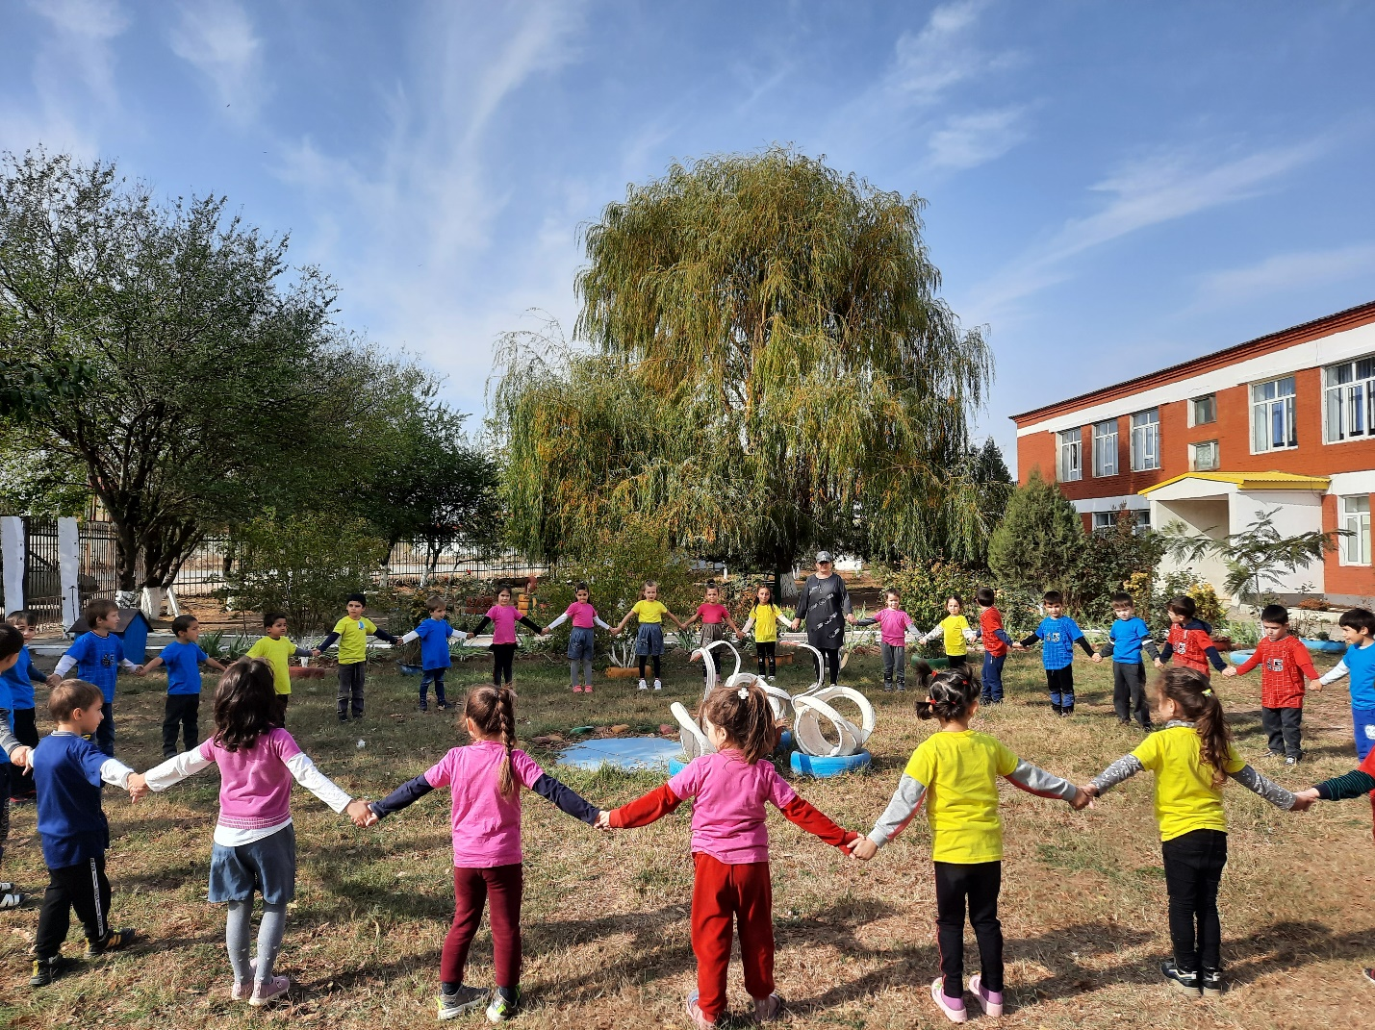

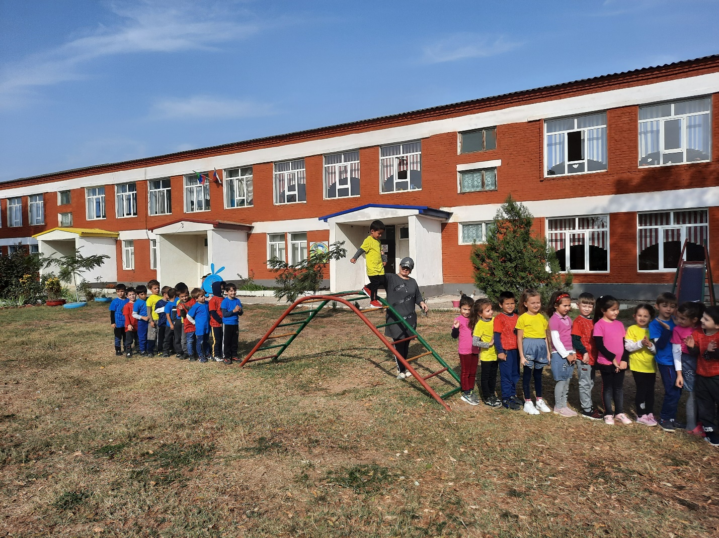

**Ход мероприятия.**

*Дети на спортивной площадке строятся в шеренгу по одному.*

**-**Здравствуйте, ребята! Сегодня мы с вами отправимся в страну спортсменов, где превратимся в настоящих спортсменов. Вы готовы?

Настоящие спортсмены перед тренировкой всегда делают разминку. Сейчас и мы разомнем свои мышцы.

Будем прыгать и скакать!

Раз, два, три, четыре, пять!

Будем прыгать и скакать! (Прыжки на месте.)

Наклонился правый бок. (Наклоны туловища влево-вправо.)

Раз, два, три.

Наклонился левый бок.

Раз, два, три.

А сейчас поднимем ручки (Руки вверх.)

И дотянемся до тучки.

Сядем на дорожку, (Присели на пол.)

Разомнем мы ножки.

Согнем правую ножку, (Сгибаем ноги в колене.)

Раз, два, три!

Согнем левую ножку,

Раз, два, три.

Ноги высоко подняли (Подняли ноги вверх.)

И немного подержали.

Головою покачали (движения головой)

И все вместе дружно встали.

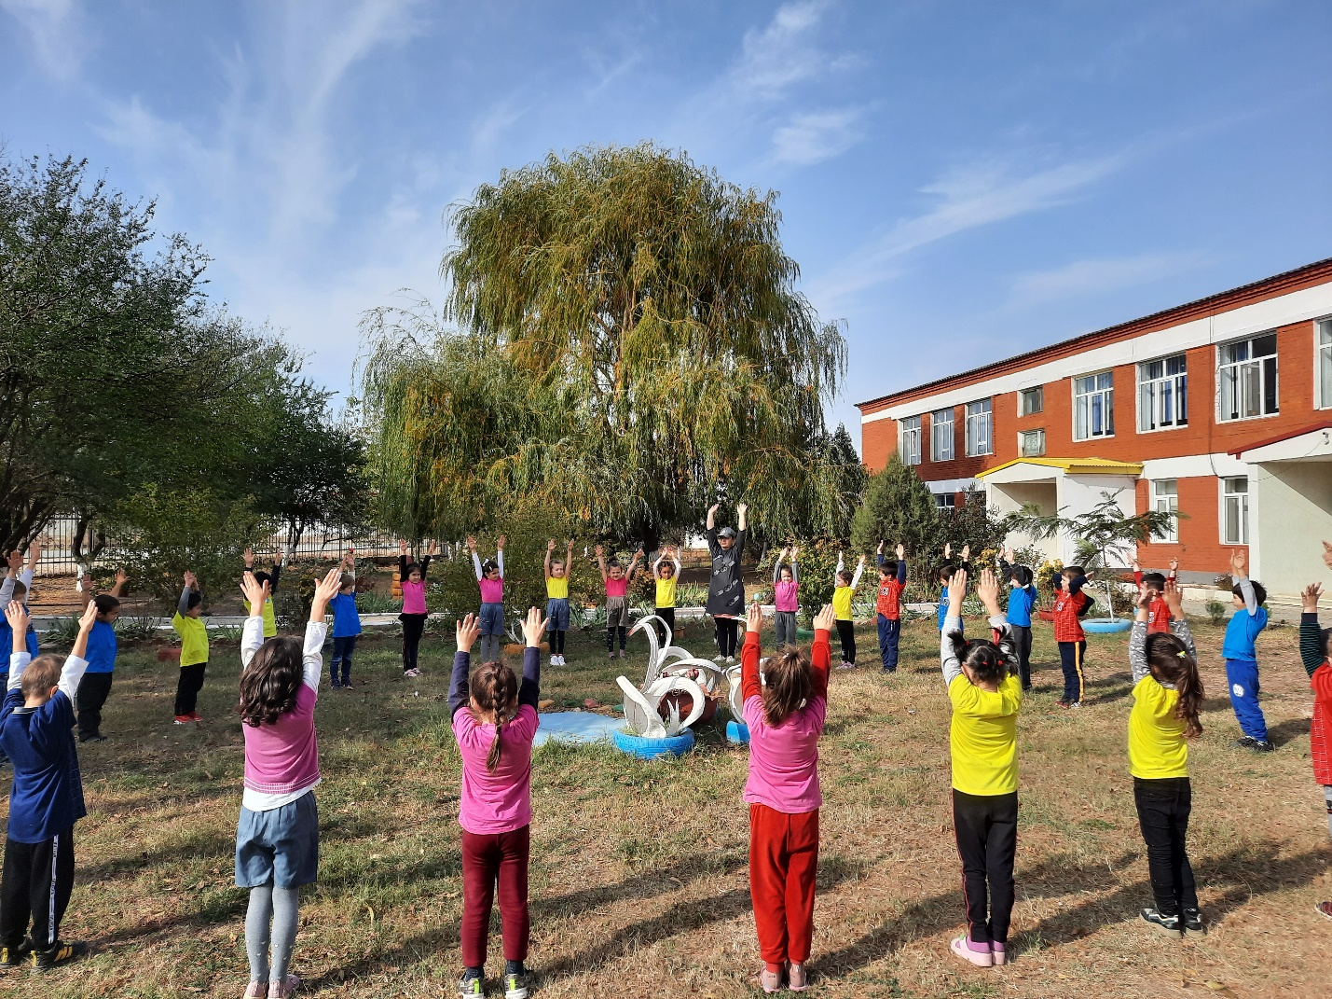

Будем прыгать, как лягушка,

Чемпионка-попрыгушка.

За прыжком — другой прыжок,

Выше прыгаем, дружок! (Прыжки.)

Ванька-встанька

Ванька-встанька, (Прыжки на месте)

Приседай-ка. (Приседания.)

Непослушный ты какой!

Нам не справиться с тобой! (Хлопки в ладоши.)

Вверх рука и вниз рука

Вверх рука и вниз рука.

Потянули их слегка.

Быстро поменяли руки!

Нам сегодня не до скуки. (Одна прямая рука вверх, другая вниз, рывком менять руки.)

Приседание с хлопками:

Вниз — хлопок и вверх — хлопок.

Ноги, руки разминаем,

Точно знаем — будет прок. (Приседания, хлопки в ладоши над головой.) Крутим-вертим головой,

Разминаем шею. Стой! (Вращение головой вправо и влево.) Молодцы! Теперь нам необходимо разделиться на 2 команды и придумать название. Ну что готовы превращаться в настоящих спортсменов? (ДА)Я вам покажу оборудование, а вы мне расскажите у какой спортсмен им пользуется.

**1.Бегуны (эстафетная палочка).**

Ноги и мышцы все время в движении –

Это не просто идет человек.

Такое вот быстрое передвижение

Мы называем коротко … (бег).

**-**Правильно, это бег. Бег – это тоже вид спорта, где спортсмены пробегают большие расстояния (дистанции) на время или на скорость, кто быстрее. Давайте и мы с вами станем бегунами и пробежим с эстафетной палочкой.

*Дети выполняют эстафету.*

**-**Вот и бегунами мы с вами побыли.

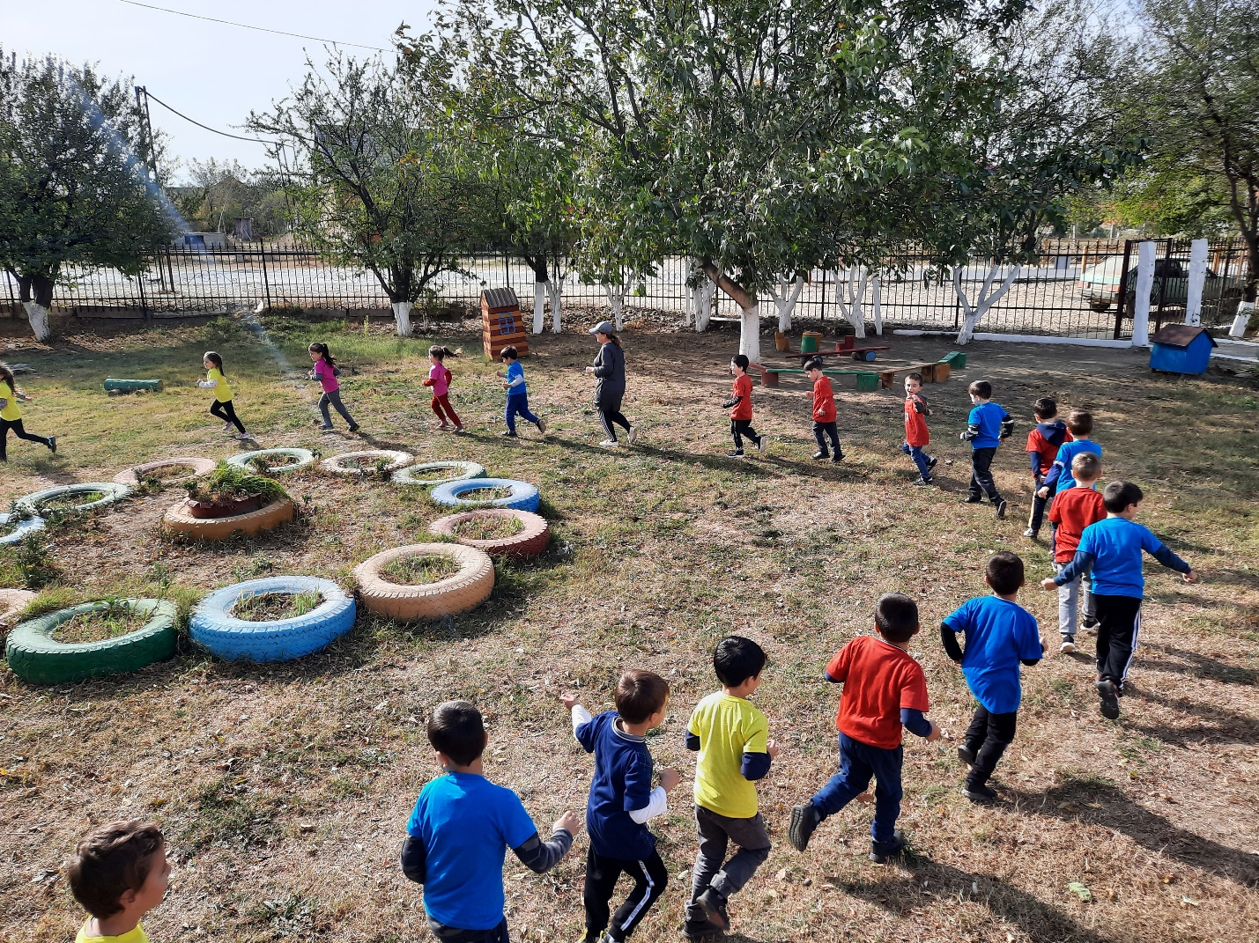

**2.Футболисты (ворота и мяч).**

Мяч по травке шустро скачет - от ворот и до ворот.

Бьют ногами, он не плачет.

Залетел в ворота – гол.

Это же игра … (футбол).

**-**Правильно, это спортивная игра «футбол». В этой игре футболисты гоняют мяч ногами и забивают его в ворота. Давайте и мы попробуем стать футболистами.

*Дети берут по одному малому мячу, кладут его на пол и ногой пытаются попасть в «ворота» (дуги розной высоты)*.

**3.Толкатели ядра (ядро).**

Скажи, какой железный мяч

Одной рукой толкнул силач? (Ядро)

-Толкание ядра — соревнования по метанию на дальность толкающим движением руки специального спортивного снаряда — ядра. Дисциплина относится к метаниям и входит в технические виды легкоатлетической программы. Требует от спортсменов взрывной силы и координации.

-Сейчас и мы с вами будем толкать ядро в даль.

**4.Лыжники (Лыжи).**

Вокруг глубокий снег лежит,

А он легко поверх бежит.

Лишь с колеи сойти нельзя.

Кто мчится к финишу, скользя? (Лыжник)

-Правильно! Лыжники скользят на лыжах по снегу и помогают им в этом лыжные палки. Хотите покататься на лыжах, как лыжники?

*Дети надевают пластиковые лыжи, обходят маяк и возвращается.*

**5.Силачи (канат).**

Пот со лба ручьями льётся,

Но удача улыбнётся

Только тем, кто не сдаётся,

Кто вперёд не подаётся,

А, кряхтя, идёт назад.

И скользит, и словно рвётся

У ребят из рук … (канат).

- Сейчас мы с вами будем как настоящие силачи перетягивать канат.

*-*Какой вид спорта вам понравился больше всего? (*Ответы детей).*

- Другой раз мы еще познакомимся с другими видами спорта. А вы, ребята, занимайтесь спортом, делайте по утрам зарядку и возможно кто–нибудь из вас станет знаменитым спортсменом.